Районный профессиональный конкурс  
«ПЕРСОНАЛЬНОЕ ПОРТФОЛИО ПЕДАГОГА»  
    
 

Портфолио   
старшего воспитателя  
   
   
 

Одегова Светлана Владимировна  
 Старший воспитатель МКДОУ ДС №4

пгт Даровской   
2013 год

**Содержание портфолио**  
  
**Раздел 1.** «Общие сведения о педагоге»…3-12 стр...

**Раздел 2**. «Официальные документы»…9 стр…  
**Раздел 2.** « Нормативно-правовые документы»…13 стр…  
**Раздел 3**. «Результаты педагогической деятельности»

...14-19 стр…  
**Раздел 4**. «Взаимосвязь с социумом»…20 стр…  
**Раздел 5**. «Работа педагога по обобщению и распространению собственного педагогического опыта»…21-24 стр…

**Раздел 6**. «Обобщение опыта»…24-25 стр…  
**Раздел 7**. « Участие в районных, региональных и всероссийских профессиональных конкурсах»…26-27 стр…  
  
   
*Приложение ( см. электронный носитель)*   
   
    
 J0195320

J0099171

**Одегова Светлана Владимировна**

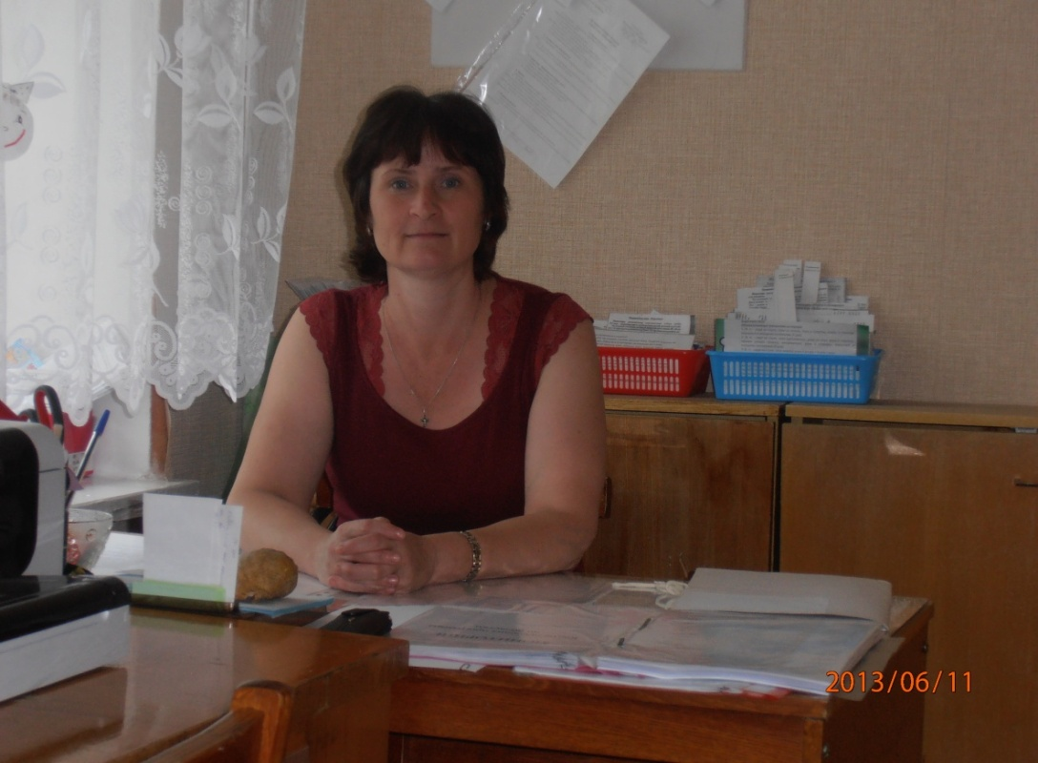

14 ноября 1968 года рождения

J0099171

***Мой девиз***

**«Любить - значит жить жизнью того, кого любишь.»**

***Мой взгляд на мир***

***О смысле жизни спросите меня,***

***Я вам отвечу, может быть, не сразу...***

***Не буду я искать крылатой фразы***

***И говорить о буднях бытия.***

***У нас у каждого - свой смысл и цель,***

***Но самый главный смысл, конечно, дети!***

***Они за нас потом другим ответят,***

***Какими мы взрастили их теперь.***

***И, взрослым детям посмотрев в глаза,***

***Скажу себе: «Не зря живу на свете!»***

***И по щеке вдруг скатится слеза...***

***И повторю: «Мой смысл, конечно, дети!»***

**Общие сведения о педагоге**

**Место работы:** МКДОУ ДС общеразвивающего вида №4» пгт Даровской Кировской области.  
**Должность**: старшийвоспитатель детского сада  
**Категория:**

**Образование:** средне - специальное

**Окончила:** Слободское педагогическое училище 1990г.

**Специальность по диплому:** по специальности «Воспитание в дошкольных учреждениях».

**Квалификация по диплому**: «Воспитатель в дошкольных учреждениях».

**Общий стаж:** 24 года

**Педагогический стаж:** 23 года (в должности 2 года)

**Стаж работы в данном учреждении:** 2 года

**Информационная карта старшего воспитателя**

* ***Владение компьютерным оборудованием:***

-персональный компьютер

-принтер

-сканер

-ксерокс

* ***Владение компьютерными программами:***

-Microsoft office

-Power Point

-Microsoft Office Excel

* ***Имею свой персональный сайт***

Web-адрес сайта:http://nsportal.ru/saca 1966

*Приложение 1*

**Курсы повышения квалификации**

Курсы по теме: Методическое сопровождение реализации Федеральных государственных требований к структуре основной общеобразовательной программы дошкольного образования»

КОГОАУ ДПО (ПК) «Институт развития образования Кировской области» 72 часа

2012 год

*Приложение 2*

**Официальные документы**

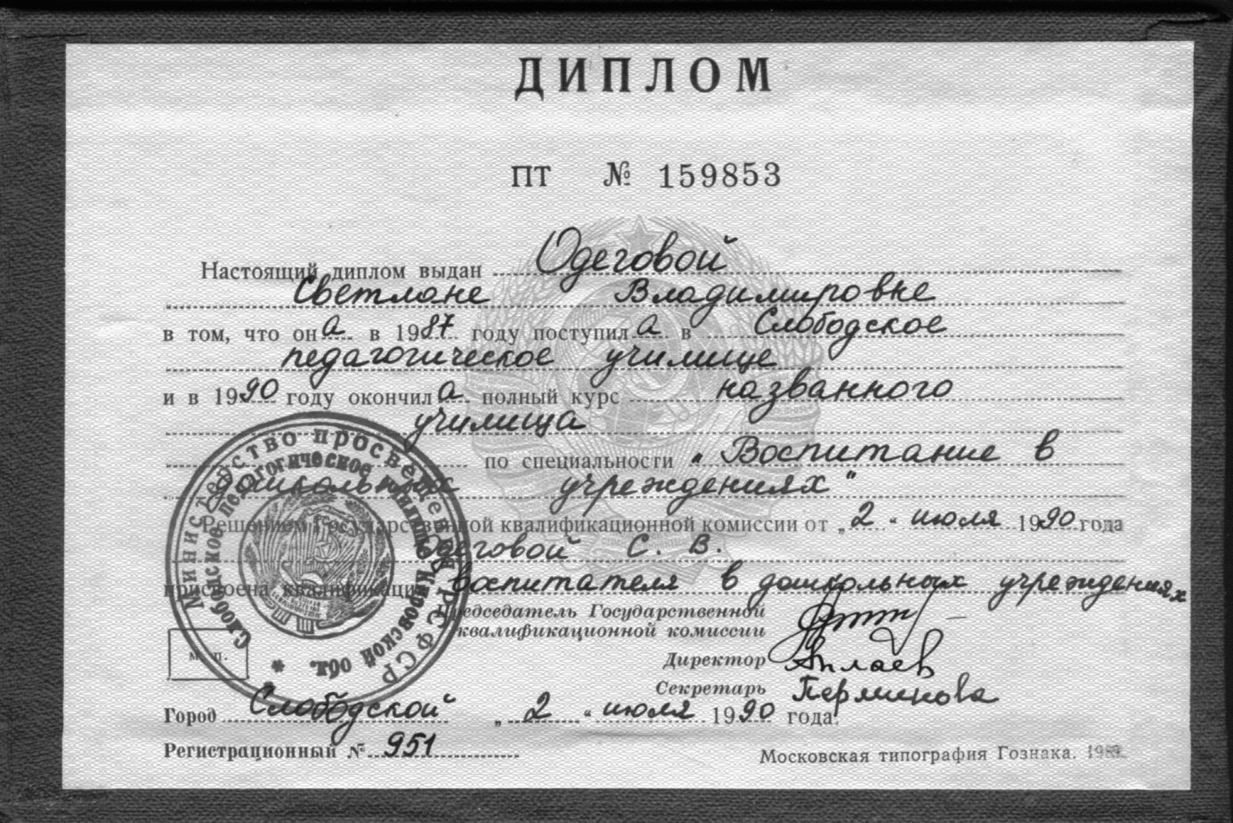

**Достижения**

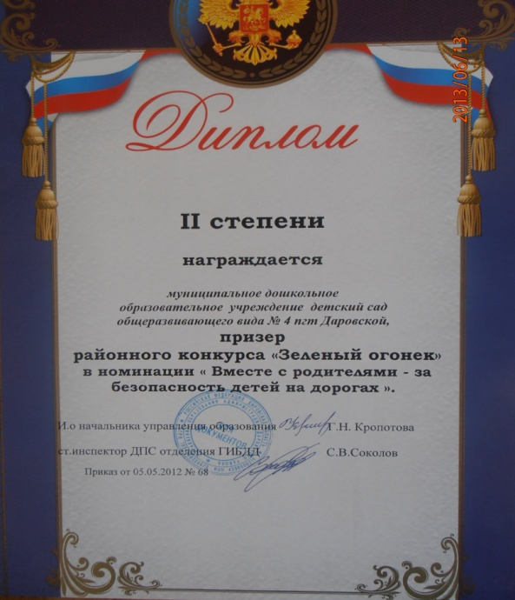 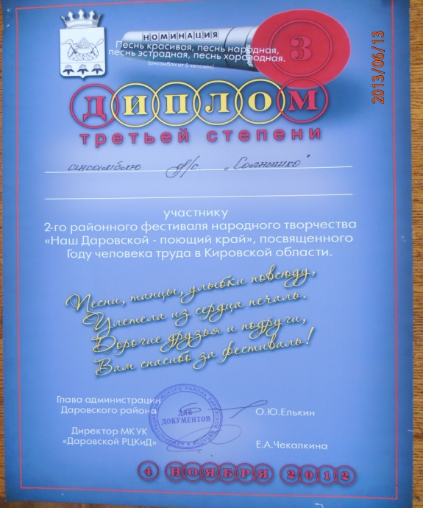

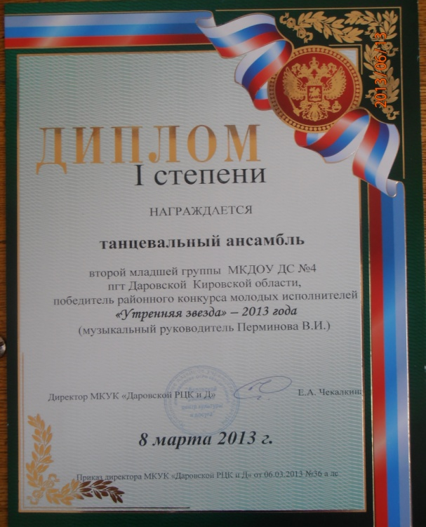 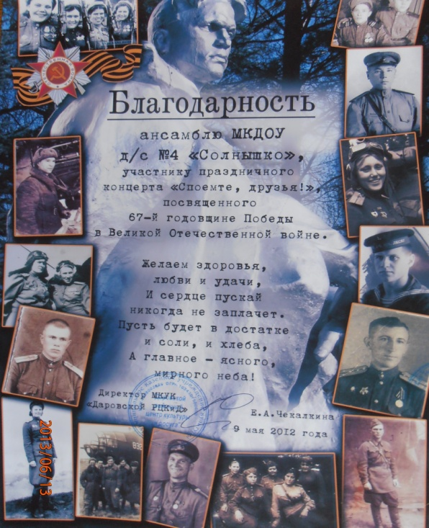

Приложение 3

**Мои разработки *1.Сценарий практического семинара для воспитателей ДОУ по русским народным играм.****Приложение 4*

***2.КВН для воспитателей на районном семинаре***

*Электронный носитель*

**Участие**

В 2013 году участвовала в районном фестивале инновационных идей.

*Приложение 5*

Презентация проекта: «Приобщение дошкольников к истокам национальной культуры через русские народные подвижные игры»

*Электронный носитель*

**Раздел 2**

**Нормативно – правовые документы**

* **Закон «Об образовании» Российской Федерации**
* **Концепция дошкольного образования**
* **Конвенция ООН о правах ребёнка**
* **Типовое положение о ДОУ**
* **Устав ДОУ**
* **Семейный кодекс**
* **САНиПИН**
* **Декларация прав ребёнка**

**Раздел 3**

**Результаты педагогической деятельности**

* **Таблица «Мониторинг уровня заболеваемости детей в МКДОУ ДС №4**

|  |  |  |  |  |  |  |  |  |  |
| --- | --- | --- | --- | --- | --- | --- | --- | --- | --- |
| № | Группы | **2011-2012 год** | | | | **2012-2013 год** | | | |
| **Группы здоровья** | | | | **Группы здоровья** | | | |
| **I** | **II** | **III** | **IV** | **I** | **II** | **III** | **IV** |
| 1 | Первая младшая группа | 7 | 8 | 1 | - | 10 | 9 |  | - |
| 2 | Вторая младшая группа | 11 | 7 | 1 | - | 8 | 13 | 3 | - |
| 3 | Средняя группа | 13 | 4 | 1 | - | 15 | 3 |  | - |
| 4 | Старшая группа | 8 | 14 | - | - | 6 | 13 | 1 | - |
|  | Всего | 39 | 33 | 3 | - | 39 | 38 | 4 |  |

|  |  |  |  |
| --- | --- | --- | --- |
| **№** | **Классификация болезней** | **2011-2012 год** | **2012-2013 год** |
| 1. | Болезни органов дыхания | 93 | 52 |
| 2. | Болезни ЛОР-органов | 9 | 13 |
| 3. | Болезни органов пищеварения | - | 1 |
| 4. | Болезни мочеполовой системы | - | - |
| 5. | Болезни кожи и подкожной клетчатки | 1 | 2 |
| 6. | Ангина | 2 | 5 |
| 7. | Сердечно – сосудистая система | - | - |
| 8. | Аллергия | - | 3 |
| 9. | Прочие | 5 | 19 |

|  |  |  |  |  |  |  |  |  |  |  |  |
| --- | --- | --- | --- | --- | --- | --- | --- | --- | --- | --- | --- |
| **№** | **Показатели** | **2011-2012учебный год** | | | | | **2012-2013учебный год** | | | | |
| **Всего** | **1 ран.**  **возр.** | **2 ран.**  **возр.** | **2 мл.**  **группа** | **Сред. группа** | **Всего** | **1мл группа** | **2млгруппа** | **Ср.**  **группа** | **Стар груп па** |
| 1. | Среднесписочный состав | 75 | 17 | 18 | 18 | 22 | 81 | 19 | 24 | 18 | 20 |
| 2. | Число пропусков детей по болезни | 713 | 173 | 215 | 187 | 138 | 1426 | 411 | 413 | 345 | 257 |
| 3. | Число пропусков на одного ребёнка | 6 | 6 | 8 | 5 | 1 | 7 | 6 | 8 | 8 | 8 |
| 4. | Средняя продолжительность одного заболевания | 47 | 11 | 14 | 14 | 8 | 17 | 22 | 16 | 13 | 13 |
| 5. | Кол-во случаев заболевания | 109 | 26 | 34 | 26 | 23 | 200 | 56 | 57 | 43 | 44 |
| 6. | Кол-во случаев на одного ребёнка | 42 | 11 | 13 | 11 | 7 | 29 | 33 | 28 | 33 | 22 |
| 7. | Кол-во часто и длительно болеющих детей | - | - | - | - | - | - | - | - | - | - |
| 8. | Индекс здоровья (норма 15-40%) | 16% |  |  |  |  | 16% |  |  |  |  |

|  |  |  |
| --- | --- | --- |
| Случаи  травматизма | **2011-2012 год** | **2012-2013 год** |
| отсутствуют | отсутствуют |

|  |  |  |  |  |  |  |  |  |
| --- | --- | --- | --- | --- | --- | --- | --- | --- |
| **Всего детей по группам** | **Характер адаптации** | | | | | | | |
| **2011-2012 год** | | | | **2012-2013 год** | | | |
| **Лёгкая**  **1 группа** | **Средней тяжести**  **2 группа** | **Тяжёлая**  **3 группа** | **Крайне тяжёлая 4 группа** | **Лёгкая**  **1 группа** | **Средней тяжести**  **2 группа** | **Тяжёлая**  **3 группа** | **Крайне тяжёлая 4 группа** |
| Первая младшая № 1 | 11 | 4 | 1 | --- | 8 | 2 | --- | --- |
| Первая младшая № 2 | 13 | 3 | 2 | --- |  |  |  |  |
| Вторая младшая группа | 5 | 13 | --- | --- |  |  |  |  |

|  |  |
| --- | --- |
| ***Анализ заболеваемости по группам***  ***январь 2012года - июль 2012 года*** | ***Анализ заболеваемости по группам***  ***январь 2012года - июль 2013 года*** |
| **1 мл.группа-8,3% (ясли)**  Ср. заб-ть на 1 ребенка 12 д/дней | **1 мл. группа-9,1% (ясли)** Ср. заб-ть на 1 ребенка 22,8 д/дней |
| **2 младшая группа-10%**  Ср.заб-ть на 1 ребенка-17,2 д/дня | **2 младшая группа-8,1%**  Ср.заб-ть на 1 ребенка-16,6 д/дня |
| **Средняя группа-9,2%**  Ср. заб-ть на 1 ребенка-11,2 д/дня | **Средняя группа-9,7%** Ср. заб-ть на 1 ребенка-20 д/дней |
| **Старшая группа-4,5%**  Ср.заб.на 1 ребенка-6,6%д/дней | **Старшая группа-6,5%** Ср.заб.на 1 ребенка-13,5%д/дней |

* **Таблица 2 «Освоение воспитанниками основной общеобразовательной программы»**

**(за 2 года)**

**Анализ выполнение программы ( в % за 2 уч. года )**

|  |  |  |
| --- | --- | --- |
| **Области** | **2011-2012**  **уч.год** | **2012-2013**  **уч.год** |
| Здоровье | 55 % | 51% |
| Физическая культура | 68% | 72% |
| Социализация | 65% | 73% |
| Труд | 63% | 68% |
| Безопасность | 75% | 85% |
| Познание | 74% | 76% |
| Коммуникация | 49% | 65% |
| Чтение художественной литературы | 35% | 70% |
| Художественное творчество | 41% | 83% |
| Музыка | 75% | 77% |
| **Всего:** | **60%** | **72%** |

* **Таблица 3 «Программно - методическое обеспечение образовательного процесса»**

|  |
| --- |
| Программное обеспечение ДОУ |
| Основная общеобразовательная программа дошкольного образования «От рождения до школы» под редакцией Н.Е.Вераксы, Т.С.Комаровой, М.А.Васильевой, |
| Е.Ф.Желобкович «Физкультурные занятия в детском саду» |
| Программа музыкально – ритмического воспитания детей 2-3 лет «Топ, хлоп, малыши» Т.Садко, А.Буренина.  «Система музыкальных занятий для детей 2-ой младшей и средней группы» А.Гераскина |
| О.Л.Князева,М.Д.Маханева. Приобщение детей к истокам русской народной культуры: Программа. Учебно-методическое пособие. – СПБ.: Детство-Пресс,2004. |
| Инновационные методические разработки следующих авторов: О.А.Соломенниковой, И.А.Лыковой, О.С.Ушаковой, С.Н.Николаевой , Е.В.Колесниковой . |

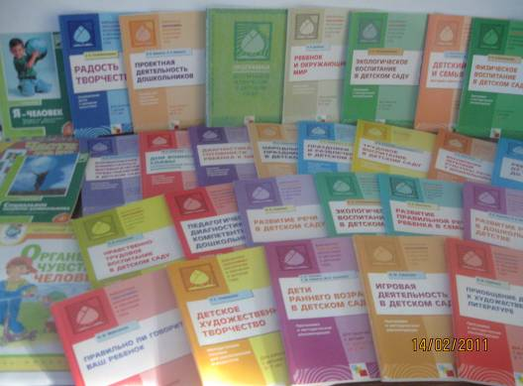





**Раздел 4.**

**Взаимосвязь с социумом**Экскурсии в пожарную часть парикмахерскую (знакомство с профессиями), среднюю школу (линейка к Дню знаний, тематические мероприятия, спортивные праздники), спортивную школу, музыкальную школу, библиотеку (участие в мероприятиях библиотеки, знакомство с библиотекой и её структурой, знакомство с работой библиотекаря); участие в мероприятиях ДК, знакомство с ДК; тесный контакт с краеведческим музеем; разнообразные экскурсии ( по улицам поселка, к водоёмам , в лес, к храму).

**Раздел 5**

**Работа педагога по обобщению и распространению собственного педагогического опыта**

**1. Наличие собственных методических разработок (дан полный перечень и приложены некоторые из них)**

|  |  |  |  |
| --- | --- | --- | --- |
| № | Название работы | орган издания, год | Способ распространения (наличие в методическом кабинете учреждения, размещение в интернет, др. источниках, и т.п.) |
| 1  2  3  4  5  6  7  8  9  10 | Консультация по программе «Воспитания и обучения в детском саду» под редакцией М.А.Васильевой с целью помочь начинающим воспитателям понять задачи с учётом особенностей своей группы» (материал для педсовета)  «Зонирование помещений детского сада. Оформление групповых уголков»  «Использование элементов спортивных игр в организации двигательной деятельности детей на прогулке»  (материал для педсовета)  Консультация для воспитателе: «Методика проведения диагностики по всем видам детской деятельности»  Папка по работе с семьёй (дневник работы с семьёй, паспорта семей, договор с семьёй, характеристика, анкеты и др.)  Консультация для воспитателей «Организация развивающей среды в группах ДОУ» (материал для педсовета)  *Приложение 6*  Консультация для воспитателей «Игровая деятельность дошкольника»  «Нетрадиционные техники рисования в ДОУ и их роль в развитии детей дошкольного возраста»  *Приложение 7*  «Русские народные игры с детьми дошкольного возраста»  Консультация по программе «Воспитания и обучения в детском саду» под редакцией М.А.Васильевой с целью помочь начинающим воспитателям понять задачи с учётом особенностей своей группы» | 2011 год  2011 год  2011 год  2011 год  2011 год  2012 год  2012 год  2013 год  2013 год  2013 год | Методкабинет МКДОУ,  Портфолио педагога  Методкабинет МКДОУ  Методкабинет МКДОУ  Методкабинет МКДОУ  Методкабинет МКДОУ  Методкабинет МКДОУ,  Портфолио педагога  Методкабинет МКДОУ,  Портфолио педагога  Выступление на районном РМО средних групп  Методкабинет МКДОУ,  Портфолио педагога  Выступление на практическом семинаре в ДОУ |

**2. Проведение открытых занятий, мастер-классов, участие в проведении круглых столов, семинаров, конференций, руководство методическим объединением, рабочими группами**

|  |  |  |  |  |
| --- | --- | --- | --- | --- |
| № | Название мероприятия | Дата и место проведения | Уровень (местный, районный, региональный.) | Наличие отзыва специалистов в области данной проблематики |
| 1  2  3  4 | Выступление на РМО  «Нетрадиционные техники рисования в ДОУ и их роль в развитии детей дошкольного возраста»  Показ презентации.  *Приложение 8*  Подготовка и проведение районного семинара «Формирование социально – личностных качеств дошкольников через сказку»  *Приложение 9*  Подготовка КВН «Сядем рядком – поговорим ладком»  Презентация итогового педсовета в форме устного журнала.  *Электронный носитель*  Практический семинар для воспитателей  «Русские народные игры с детьми дошкольного возраста» | Март 2013 года МКДОУ ДС №4  29.04.2013 года  МКДОУ ДС № 4  06.06.2013 года  Январь 2013 года | Районный  Районный  Местный  Местный | Отзыв руководителя РМО |

**3. Участие в инновационной деятельности (разработка и реализация авторских концепций, программ, проектов; участие в реализации образовательных программ ресурсных центров, экспериментальных площадок районного, городского и федерального уровня, пилотирование, участие в конкурсе инновационных продуктов**)

|  |  |  |  |
| --- | --- | --- | --- |
| № | Вид работы | Тема (направление, идея…) | Наличие документа (диплома, грамоты, сертификата) подтверждающего участие и результат инновационной деятельности. |
| 1. | Презентация проекта на районном фестивале инновационных идей.  2013 год  *Электронный носитель* | «Приобщение дошкольников к истокам национальной культуры через русские народные подвижные игры» |  |

Раздел 6

**Обобщение опыта**

|  |  |  |  |
| --- | --- | --- | --- |
| № | Вид работы | Тема (направление, идея…) | Наличие документа подтверждающего участие и результат инновационной деятельности. |
| 1 | Семейный клуб «Папа, мама, садик, Я – очень дружная семья» | Создание творческого пространства для игрового и делового общения детей и родителей. | Программа семейного клуба, утвержденная на педсовете от 06.09.2012 |
| 2  3 | Тематический годовой план по ознакомлению с народной культурой  Перспективный план по ознакомлению детей с русскими народными праздниками | Создать систему работы по приобщению детей к истокам русской народной культуры. | Участие в районном фестивале инновационных идей |
| 4  5 | Картотека хороводных игр  Картотека русских народных игр | Создать систему работы по приобщению детей к истокам русской народной культуры через русские народные игры. |

Раздел 7.

**Участие в районных, региональных и всероссийских профессиональных конкурсах.**

|  |  |  |  |
| --- | --- | --- | --- |
| № | Название конкурса | Сроки | Результат |
| 1 | Участие в профессиональных конкурсах в образовательном учреждении | | |
|  |  |  |  |
| 2 | Участие в районных профессиональных конкурсах | | |
|  | 1.Районный фестиваль инновационных идей.  2.Участие в районном конкурсе «Зеленый огонек»  3.Участие в районном конкурсе «Зеленый огонек»  4. Участие в районном конкурсе «Папа, мама, я – спортивная семья»  5. Участие в районном конкурсе творческих работ  «Спасибо тебе, ветеран!»  6.Второй народный фестиваль народного творчества «Наш Даровской – поющий край»  7.Участие в праздничных концертах, посвященных Дню Победы | 10.04.2013 года  2012 год  2013 год  2012 год  2013 год  04.11.2012 года  09.05.2012 года  09.05.2013 года | Диплом II степени ДОУ  Приказ от 05.05.2012  № 68  Диплом III  Степени ДОУ  Диплом Iстепени ДОУ  Диплом IIIстепени ДОУ  Благодарности |
| 3 | Участие в региональных профессиональных конкурсах | | |
|  | 1.Участие в областном дистанционном конкурсе «Знаток - дошколенок»  2.Материал для участия в месячнике по правовому воспитанию. | 13.03.2013 год  Декабрь 2012 года |  |
| 4 | Участие во всероссийских профессиональных конкурсах | | |
|  |  |  |  |
| 5 | Участие в международных конференциях, конкурсах, проектах | | |
|  |  |  |  |